МИНИСТЕРСТВО ЦИФРОВОГО РАЗВИТИЯ, СВЯЗИ И МАССОВЫХ

КОММУНИКАЦИЙ РОССИЙСКОЙ ФЕДЕРАЦИИ

Ордена Трудового Красного Знамени федеральное государственное бюджетное образовательное учреждение высшего образования

**«Московский технический университет связи и информатики»**

Кафедра «Корпоративные информационные системы»

ЛАБОРАТОРНАЯ РАБОТА № 2

**по дисциплине**

**“CRM-системы”**

Выполнил: студент гр. БПС2401 Мутина М. А.

Проверил: Игнатов Д. В.

ОГЛАВЛЕНИЕ

ВВЕДЕНИЕ 3

ХОД РАБОТЫ 4

ВЫВОД 10

## ВВЕДЕНИЕ

**Цель:** ознакомиться с основным функционалом подсистемы «CRM».

**Задачи:**

1. Создать сайт через подсистему.
2. Поместить в корзину созданные ранее товары и сделать заказ через сайт.
3. Выполнить синхронизацию с сайтом в УНФ. Открыть заказ покупателя в УНФ, зафиксировать в отчет.
4. Создать событие на основании заказа.
5. Создать на основании заказ поставщику.
6. Создать на основании расход из кассы.
7. Создать на основании приходную накладную.
8. Поменять статус заказа поставщика.
9. Создать расходную накладную.
10. Создать на основании поступление в кассу.
11. Завершить заказ. Сформировать отчет «Продажи» с выводом категории номенклатуры.

## ХОД РАБОТЫ

1. С помощью подсистемы был создан сайт. (см. рис. 1-2)

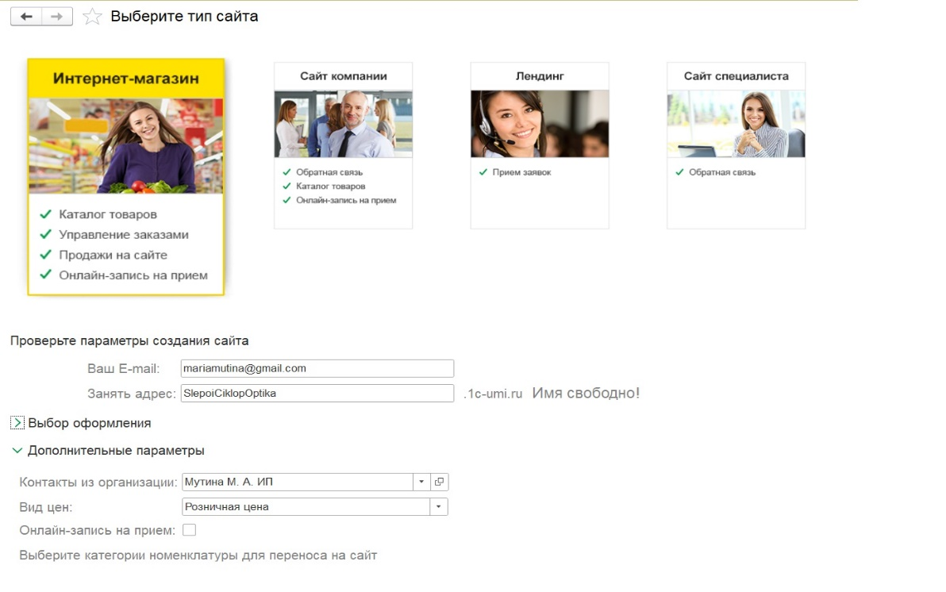

Рисунок 1 – создание сайта через подсистему

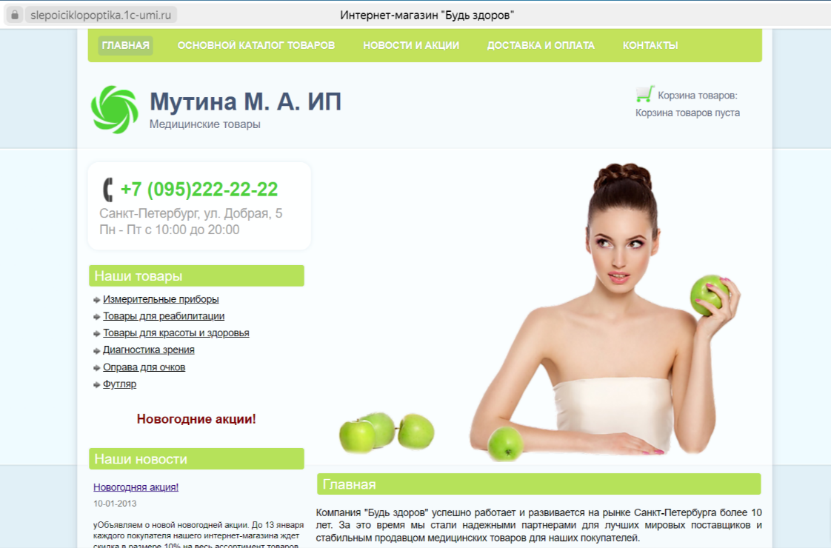

Рисунок 2 – созданный сайт

1. На созданном ранее сайте был оформлен заказ. (см. рис. 3)

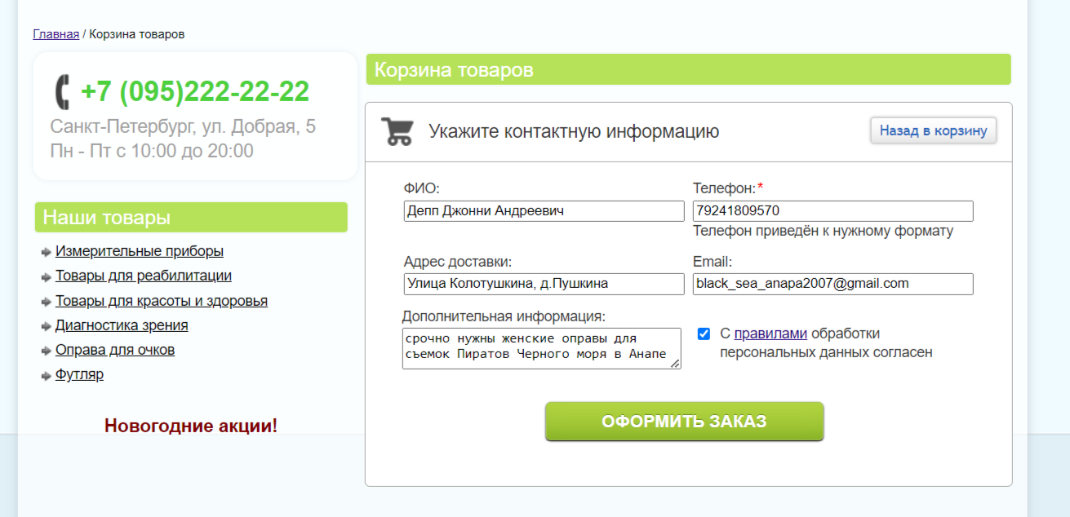

Рисунок 3 – оформление заказа

1. Была выполнена синхронизация с сайтом в УНФ. Заказ покупателя был зафиксирован в отчете. (см. рис. 4)

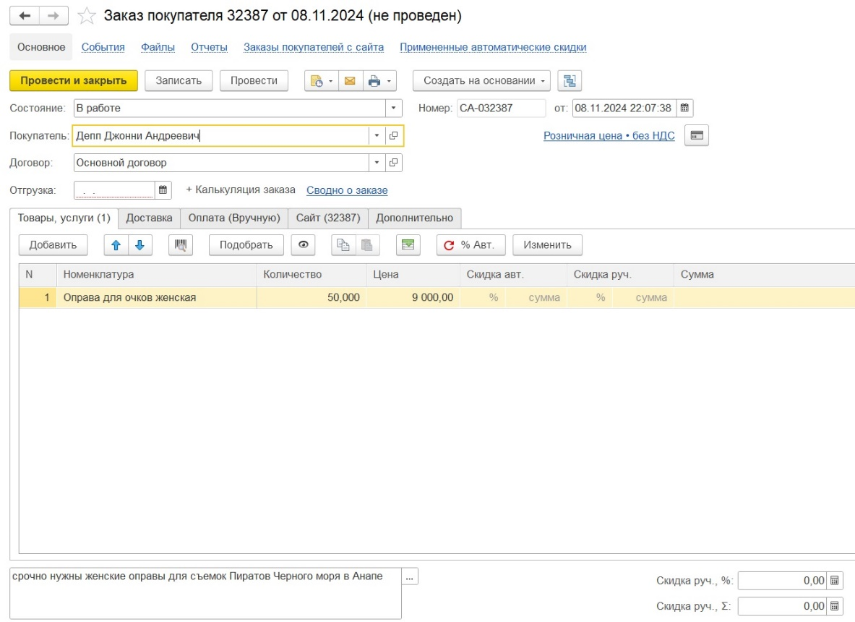

Рисунок 4 – сведения о заказе покупателя в УНФ

1. На основании заказа было создано событие. (см. рис. 5)

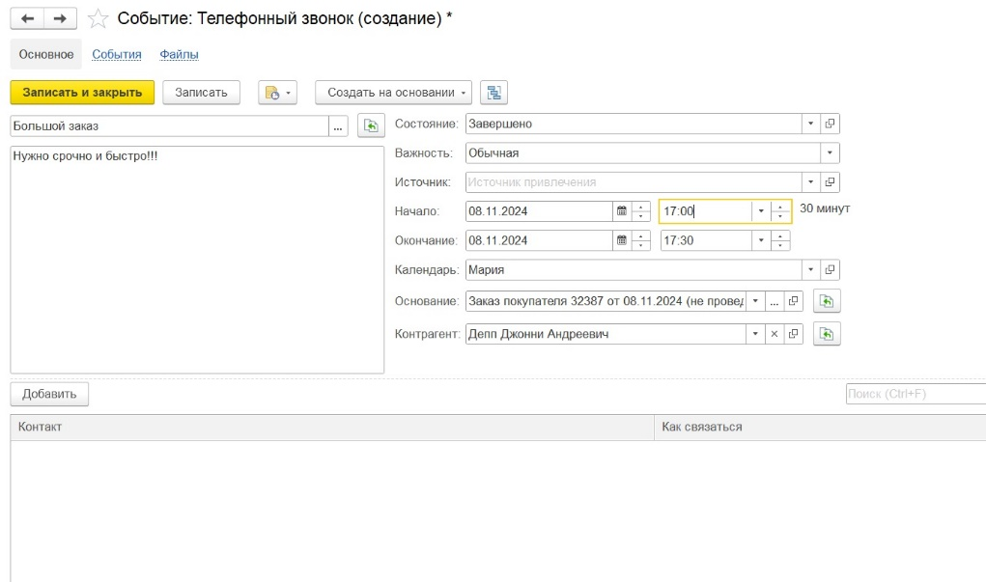

Рисунок 5 – событие, созданное на основании заказа

1. На основании заказа в интернет-магазине был создан заказ поставщику. (см. рис. 6)

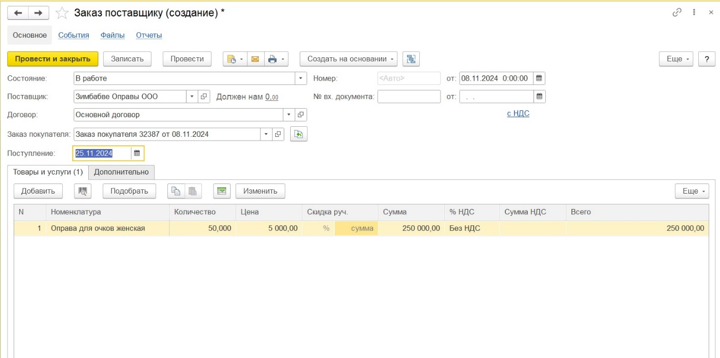

Рисунок 6 – заказ поставщику

1. На основании заказа поставщику был создан расход из кассы. (см. рис. 7)

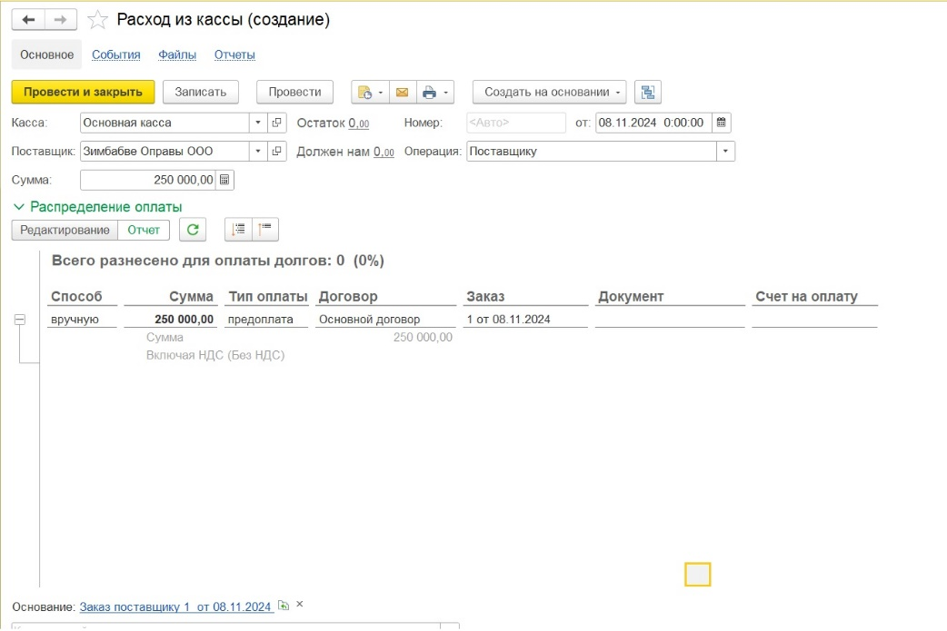

Рисунок 7 – создание расхода из кассы

1. На основании заказа поставщику была создана приходная накладная. (см. рис. 8)

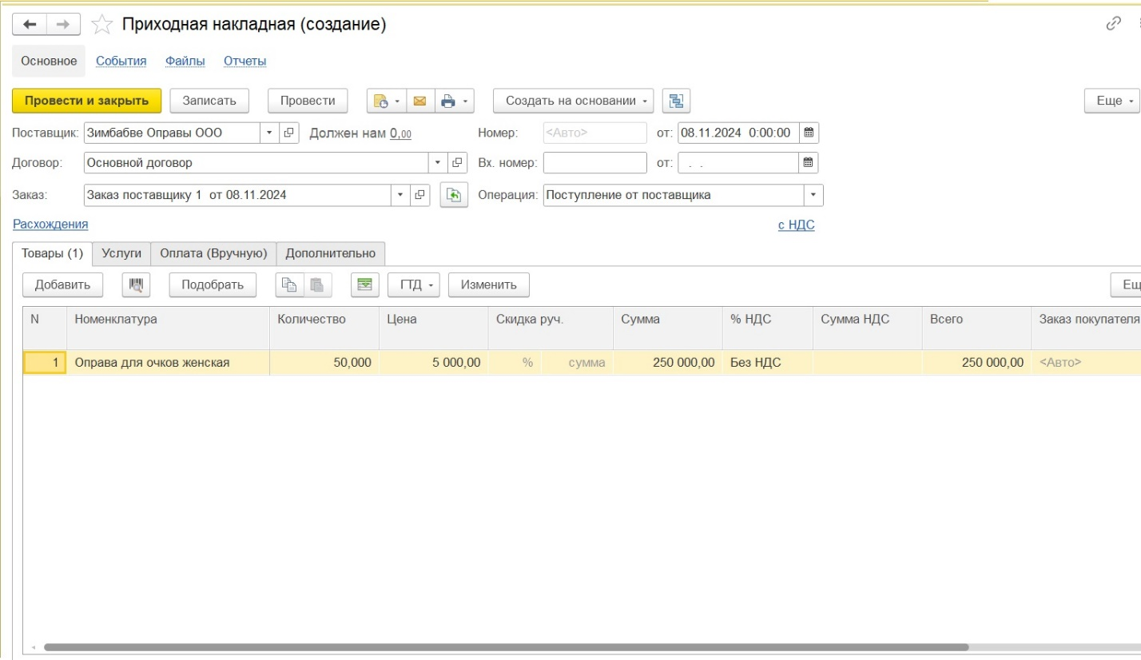

Рисунок 8 – создание приходной накладной

1. Был изменен статус заказа поставщику. (см. рис. 9)

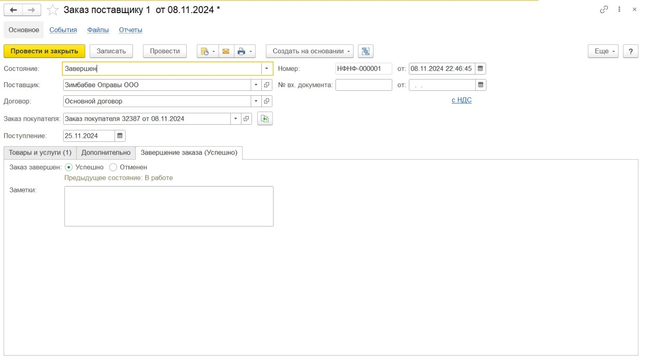

Рисунок 9 – статус заказа поставщику изменен на «завершен успешно»

1. Была создана расходная накладная на основании заказа покупателя. (см. рис. 10)

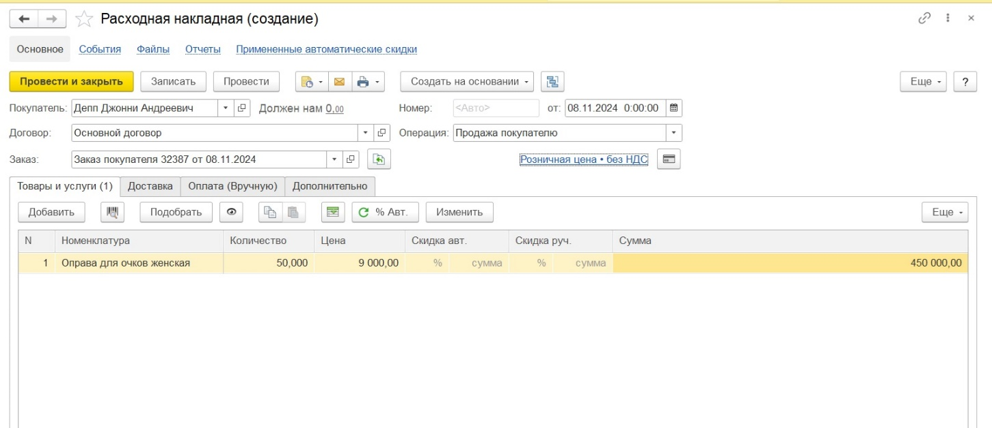

Рисунок 10 – создание расходной накладной

1. На основании заказа покупателя было создано поступление в кассу. (см. рис. 11)

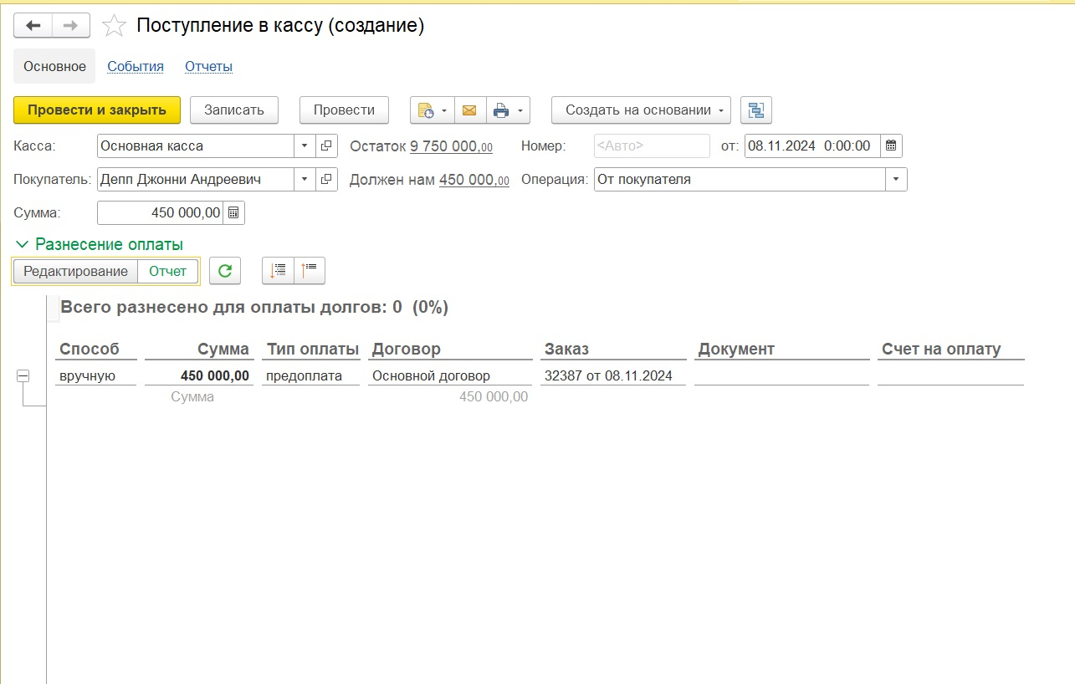

Рисунок 11 – создание поступления в кассу

1. Заказ покупателя был завершен. Был сформирован отчет «Продажи» с выводом категории номенклатуры. (см. рис. 12)

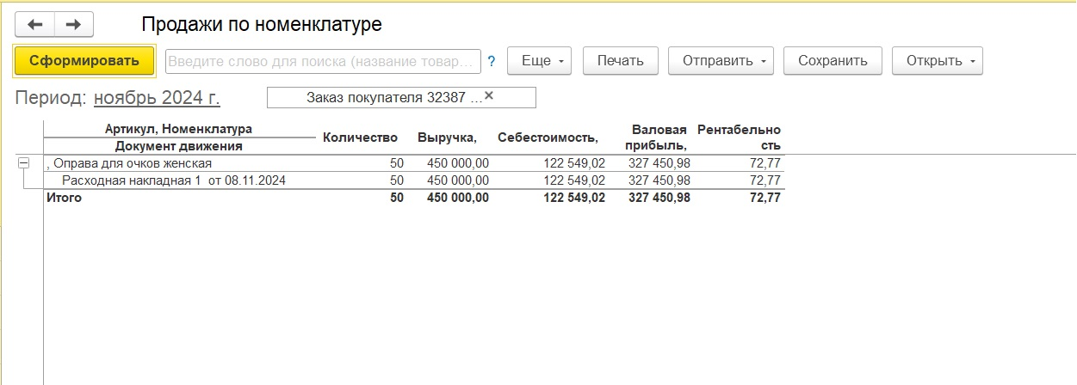

Рисунок 12 – отчет «Продажи по номенклатуре»

## ВЫВОД

В ходе выполнения лабораторной работы я получила практический опыт работы в подсистеме CRM, углубив понимание ее основного функционала. Во время работы в УНФ я освоила ряд важных навыков. В частности, я научилась создавать сайты, используя встроенный в CRM-систему конструктор. Этот процесс включал в себя не только базовое построение структуры сайта, но и настройку отдельных элементов, изучение возможностей персонализации и адаптации под различные виды бизнеса.

Кроме того, я приобрела навыки автоматизации бизнес-процессов. Я освоила создание событий на основе данных о новых заказах, поступающих из интернет-магазина. Это позволило мне понять, как CRM-система может оптимизировать рабочие процессы.

Важной частью работы стало изучение документооборота внутри системы. Я получила опыт оформления и обработки данных в приходных и расходных докладных. Это включало в себя заполнение шаблонов документов, проверку корректности данных.

Лабораторная работа позволила мне не только ознакомиться с функционалом УНФ, но и обрести опыт работы с различными инструментами, необходимыми для эффективного управления взаимоотношениями с клиентами.